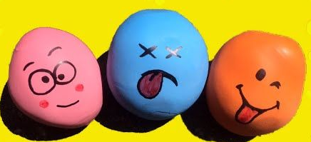
ANTISTRESNA ŽOGICA

Potrebuješ:
- balon
- malo gladke moke
- alkoholne flomastre ali migetajoče oči

Navodila za izdelavo:
Balon s pomočjo lija napolni z nekaj moke. Nato balon zaveži in nanj nalepi oziroma z alkoholnim flomastrom nariši oči ter usta. Ustvari čim bolj zabavne like. Nato pa ga gneti in se na ta način sproščaj.
